Congresul Autorităților Locale din Moldova
str. Columna 106A, Chisinau, Republica Moldova (secretariat)
t. 22-35-09, fax 22-35-29, mob. 079588547, info@calm.md, www.calm.md

Buletin Informativ 23 februarie – 8 martie 2016

CUPPRINS
DECIZIE ISTORICĂ A PARLAMENTULUI REPUBLICII MOLDOVA ÎN DOMENIUL DESCENTRALIZĂRII I: CONSILIILE LOCALE VOR AVEA DREPTUL DE A SESIZA CURTEA CONSTITUȚIONALĂ ȘI SCHIMBA DESTINAȚIA TERENURILOR AGRICOLE!.....................................................................................2
INIȚIATIVĂ REVOLUȚIONARĂ INTERMEDIATĂ DE CALM: ROMÂNIA VA LANSA PROIECTE PENTRU DEZVOLTAREA ORAȘELOR ȘI SATELOR DIN REPUBLICA MOLDOVA!............................4
COMUNITĂȚILE LOCALE, REGATUL FEMEILOR: RM, LIDER REGIONAL PRIVIND REPREZENTATIVITATEA FEMEILOR ÎN FUNCȚIA DE PRIMAR!....................................................6
NOI PERSPECTIVE DE COOPERARE MOLDO-FRANCEZE ÎN DOMENIUL APROVIZIONĂRII CU APĂ ȘI CANALIZARE DISCUTATE LA CALM........................................................................................9
INFORMAȚIE PRIVIND VOCEA ADMINISTRAȚIEI PUBLICE LOCALE DIN 5 MARTIE 2016............10
STRĂZI CU FELINARE EFICIENTE ENERGETIC............................................................................11
RAIONUL ANENII NOI AR PUTEA DEVENI INDEPENDENT ENERGETIC.......................................14
UN NOU PARC INDUSTRIAL SE VA DESCHIDE LA CAHUL. VALOAREA INVESTIȚIILOR VA CONSTITUI CIRCA 80 MLN LEI……………………………………………………………………………………………….15
BANII TĂI | LA CĂLĂRAȘI S-A INVESTIT ȘI SE VA INVESTI……………………………………………………....17
INVESTIȚII DE CIRCA 30 MLN DE EURO LA ORHEI! GIGANTUL JAPONEZ SUMITOMO ÎNCEPE CONSTRUCȚIA HALEI..............................................................................................................19
BEI OFERĂ 25 DE MILIOANE DE EURO PENTRU TERMOIZOLAREA CLĂDIRILOR DIN CAPITALĂ...21
AU RECONSTRUIT UN SAT MODERN DIN RUINE. ISTORIA DE SUCCES A LOCUITORILOR DIN SELEMET, CIMIȘLIA................................................................................................................22
GERMANIA OFERĂ 335 MII EURO PENTRU ÎMBUNĂTĂȚIREA EFICIENȚEI ENERGETICE A SPITALULUI CĂLĂRAȘI............................................................................................................24
PESTE 400 DE KILOMETRI DE DRUMURI NAȚIONALE VOR INTRA ÎN REPARAŢIE.......................25
ÎNREGISTRAT ÎN PARLAMENT! CAHUL, EDINEȚ, HÎNCEȘTI, ORHEI, SOROCA ȘI UNGHENI AR PUTEA DEVENI MUNICIPII......................................................................................................26
CONCURS DE GRANTURI PENTRU RENOVAREA ȘCOLILOR ȘI GRĂDINIȚELOR………………………...27
DE LA PRIMARI – PENTRU PRIMARI: PRIMUL SET DE PRODUSE VIDEO DESPRE DEZVOLTAREA LOCALĂ………………………………………………………………………………………………………………………………..29
PROGRAMUL NAȚIUNILOR UNITE PENTRU DEZVOLTARE EXPERIMENTEAZĂ UN NOU MODEL DE DEZVOLTAREA LOCALĂ ÎN R.MOLDOVA……………………………………………………………………………....31
ÎN SATUL CORJEUȚI, BRICENI, VA FI DESCHISĂ O FABRICĂ DE PRELUCRARE A CARTOFULUI....33

DECIZIE ISTORICĂ A PARLAMENTULUI REPUBLICII MOLDOVA ÎN DOMENIUL DESCENTRALIZĂRII I: CONSILIILE LOCALE VOR AVEA DREPTUL DE A SESIZA CURTEA CONSTITUȚIONALĂ ȘI SCHIMBA DESTINAȚIA TERENURILOR AGRICOLE!

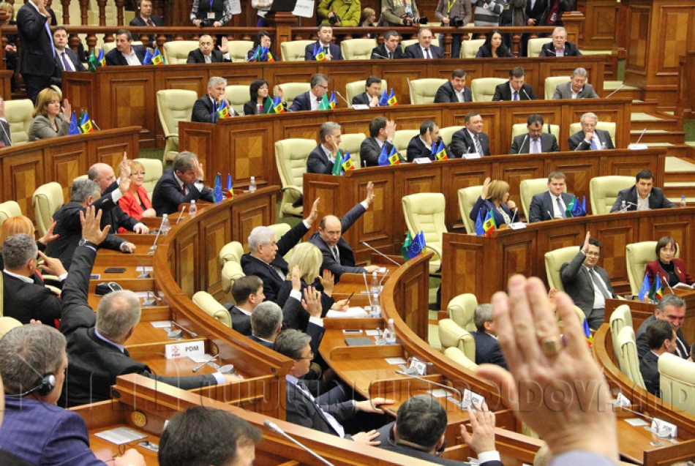
4 martie 2016 poate fi considerată zi istorică pentru procesul de descentralizare și consolidare a autonomiei locale din Republica Moldova. În această zi, Parlamentul a făcut un pas real și concret în domeniul descentralizării, prin adoptarea în lectura finală a Legii nr.2474 prin care toate consiliile locale/raionale din Republica Moldova au dobândit dreptul de a se adresa la Curtea Consituțională și de a schimba destinația terenurilor agricole, în limitele legii. Astfel, la 18 ani de la intrarea în vigoare pentru Republica Moldova a Cartei Europene a Autonomiei Locale adoptate de Consiliul Europei, s-a finalizat procesul de implementare și asigurare efectivă a implementării prevederilor art. 11 al Cartei care prevedea că: ”Colectivităţile locale trebuie să dispună de un drept jurisdicţional de recurs pentru a asigura liberul exerciţiu al competenţelor lor şi respectul principiilor de autonomie locală care sunt consfinţite în Constituţie sau în legislaţia internă.”
De asemenea, prin adoptarea acestei legi, a fost îndeplenită una din recomandările importante ale Consiliului Europei, din domeniul descentralizării și democrației locale, adoptate încă în 22 martie 2012, dar care până în prezent rămânea nerealizată.
Potrivit reprezentanților Congresului Autorităților Locale (CALM), acest eveniment are la bază o etapă lungă de negocieri cu cei de care depindea aprobarea Legii.
În context, directorul CALM Viorel Furdui, a menționat: ”Este un rezultat a unui efort conjugat și de mai mult timp al tuturor celor care înțeleg importanța și locul descentralizării reale în modernizarea cu adevărat a Republicii Moldova. Este o victorie a bunei credințe, rațiunii din partea Parlamentarilor și insistenței tuturor APL, care s-au implicat și au realizat, umăr la umăr, o adevărată revoluție în domeniul descentralizării! Deși a fost votată greu și din a doua încercare, totuși este un semn de schimbare a mentalității și atitudinii în cadrul clasei politice și guvernamentale față de problemele comunităților locale și domeniul descentralizării. Este un semnal pozitiv adresat atât pe intern tuturor reprezentanților APL care așteptau de mulți ani această lege și acțiuni concrete care să confirme declarațiile și promisiunile actualei clase guvernamentale din domeniul dat. De asemenea, este un semnal pozitiv, pe plan extern, deoarece descentralizarea și autonomia locală, de rând cu justiția și lupta cu corupția, sunt domenii cu restanțe mari în realizarea reformelor reale. Este un pas strategic concret și extrem de important pe domeniul descentralizării și fortificării puterii locale. Pas care deschide ușa altor acțiuni importante și necesare care urmează a fi realizate în continuare în domeniul dat. Mai mult ca atât, suntem convinși că progresele în domeniul descentralizării și reformei administrației publice, sunt acele schimbări de sistem vitale și extrem de importante pentru aducerea schimbărilor și progrese în alte domenii care-și așteaptă reformele de ani de zile”.
În rezultatul adoptării Legii nr. 2474, va crește gradul de autonomie locală, iar autoritățile locale vor beneficia de instrumente reale în ceea ce privește dezvoltarea economică a comunităților administrate și apărarea mai efectivă a drepturilor și intereselor sale legitime.
Sursa: www.calm.md

INIȚIATIVĂ REVOLUȚIONARĂ INTERMEDIATĂ DE CALM: ROMÂNIA VA LANSA PROIECTE PENTRU DEZVOLTAREA ORAȘELOR ȘI SATELOR DIN REPUBLICA MOLDOVA!
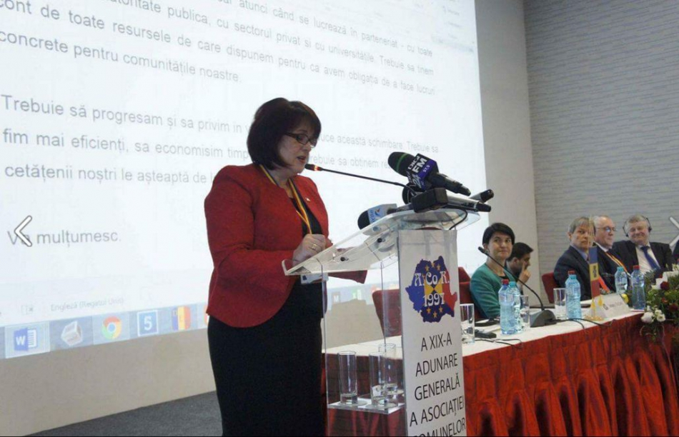
Demersurile Congresului Autorităților Locale din Moldova(CALM) dau roade! În urma mai multor intervenții privind necesitatea aprofundării relațiilor dintre localitățile de pe cele două maluri ale Prutului, inclusiv prin derularea unor proiecte cu finanțare din România, Bucureştiul a luat decizia de a privilegia oraşele şi comunele din Republica Moldova care au înfrăţiri cu localităţi din România. Declaraţia a fost făcută de premierul român Dacian Cioloş, la Adunarea Generală a Asociaţiei Comunelor din România. La întrunire o delegație a Congresului Autorităților Locale (CALM).
În cadrul discursului susţinut la Adunarea Generale a Asociaţiei Comunelor din România(ACoR), Dacian Cioloş a anunţat că doreşte, în afara relaţiilor la nivelul celor două Guverne, să stimuleze cooperarea la nivel local între România şi Republica Moldova. Referirea premierului a fost prilejuită de prezenţa în sală a unei delegaţii de primari din partea CALM. "Vrem să privilegiem acele comune sau acele oraşe din R Moldova care au înfrăţiri cu comune sau oraşe din România", a spus prim-ministrul.
În context, Emil Drăghici, preşedintele ACoR, în aplauzele celor prezenţi, a menționat: "Daţi-mi voie să vedem că avem un obiectiv comun. România şi Republica Moldova: ”Nu desfiinţării comunelor şi satelor. Da, unificării statelor! ". El a făcut trimitere la o afirmaţie anterioară a premierului care considera fragmentarea teritorială la nivel local ca fiind unul din factorii negativi care trebuie avuţi în vedere. În acest context, premierul a simţit nevoia să explice poziţia sa, iar unul dintre argumente a fost necesitatea utilizării eficiente a resurselor bugetare: "Eu înţeleg obiectivul, intenţia de a nu desfiinţa comune şi sate, dar atunci haideţi să găsim modalităţi pentru a creşte eficienţa utilizării resurselor bugetare pentru că, haideţi să fim sinceri şi pragmatici, acolo unde avem sate de câteva zeci de locuitori şi unde la nivelul primăriilor aveţi 10-20 de angajaţi şi veniţi să solicitaţi resurse pentru funcţionarea administraţiei, la nivel central, cum putem privi în perspectivă dezvoltarea satului respectiv. Asta e întrebarea la care trebuie să găsim răspunsul: ”Ce perspective găsim comunităţilor rurale, comunităţilor locale pe viitor şi cum putem folosi fondurile europene pe care le avem într-un mod mai eficient?”. Bun, dacă nu desfiinţăm sate, haideţi să găsim alte modalităţi prin care să putem creşte eficienţa utilizării fondurilor pe care le avem la dispoziţie", a spus Cioloş.
Președintele CALM, Tatiana Badan, a reiterat nevoile APL din Republica Moldova și importanța unor relații strânse cu România, care înregistrează succese la capitolul implementarea reformelor în APL: ” Republica Moldova are nevoie de reforme reale și nu declarative sau mimate. Cunoaștem și vedem cu toții ce se întâmplă în Republica Moldova și cum dintr-o istorie de succes, am ajuns o istorie de insucces. Credem că a venit timpul ca partenerii noștri de dezvoltarea, să-și regândească abordările de până acum. Atât la nivel de priorități, cât și la nivel de direcții de acționare. Credem, că o parte din vină pentru ceea ce s-a întâmplat și se întâmplă în Moldova, trebuie sa-și asume și partenerii de dezvoltare, care au acordat toți acești ani sprijin enorm, dar fără să ceara/verifice implementarea reformelor respective în practică. De aceea, considerăm că suportul acordat trebuie să fie condiționat și să vină doar în schimbul reformelor reale și nu doar declarate și celor mimate. Una din primele prioritățile fundamentale și cerințe de reformare în raport cu autoritățile Republicii Moldova, trebuie să devină Descentralizarea și Reforma administrației publice. Cu regret, trebuie să constatăm că sistemul de administrație publică din Republica Moldova este extrem de centralizat și depășit. Acest sistem păstrează încă multe caracteristici al sistemului totalitar din Uniunea Sovietică. Considerăm că fără o reformă profundă a sistemului de administrație publică, prin instrumentul principal - descentralizarea, NICI o reformă din alt domeniu nu poate fi realizată și avea succes. Degeaba partenerii noștri vorbesc despre justiție, luptă cu corupția, reforme economice etc., daca NU are cineva să le implementeze. O altă problemă constituie acordarea asistenței financiare doar prin intermediul guvernului central, fără implicarea unui cerc mai larg de actori și fără un mecanism efectiv de implementare,c are să asigure controlul necesar privind utilizarea asistenței date. Experiența Republicii Moldova, demonstrează că o astfel de abordare NU a fost cea mai reușită. Gradul înalt de politizare și corupție (inclusiv politică), de regulă, a denaturat esența și eficiența asistenței financiare respective. Un exemplu concret, în acest sens fiind grantul României pentru reparația școlilor, care a fost distribuit în mare parte pe criterii politice, afectând și imaginea țării donatoare. Sau, ceea ce s-a întâmplat cu grantul Polonez pentru dezvoltarea agriculturii, care deja de câțiva ani nu poate fi implementat efectiv și pentru administrarea căruia se luptă diverse forțe politice. Iată de ce, considerăm că mecanismul de acordarea a asistenței din partea țărilor donatoare, inclusiv al României, trebuie urgent să fie revizuit în 3 direcția descentralizării lui și implicării plenare și largi în acest proces a structurilor asociative ale APL și a societății civile cât din țările donatoare, atât și din cele ale Republicii Moldova. De asemenea, credem că o soluție în acest sens, ar fi crearea unor programe și fonduri de finanțare cu acces direct pentru autoritățile locale, cu asigurarea unui mecanism obiectiv și transparent de distribuire unde să participe pe baze paritare donatorii, autoritățile locale, centrale și societatea civilă.”
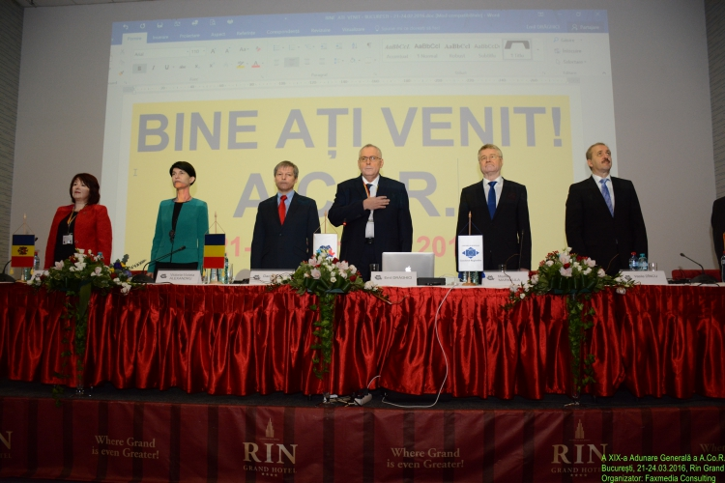
Cea de-a XIX-a sesiune ordinară a Adunării Generale a Asociației Comunelor din România a avut loc între 21 și 24 februarie, curent.
Sursa: www.calm.md

COMUNITĂȚILE LOCALE, REGATUL FEMEILOR: RM, LIDER REGIONAL PRIVIND REPREZENTATIVITATEA FEMEILOR ÎN FUNCȚIA DE PRIMAR!
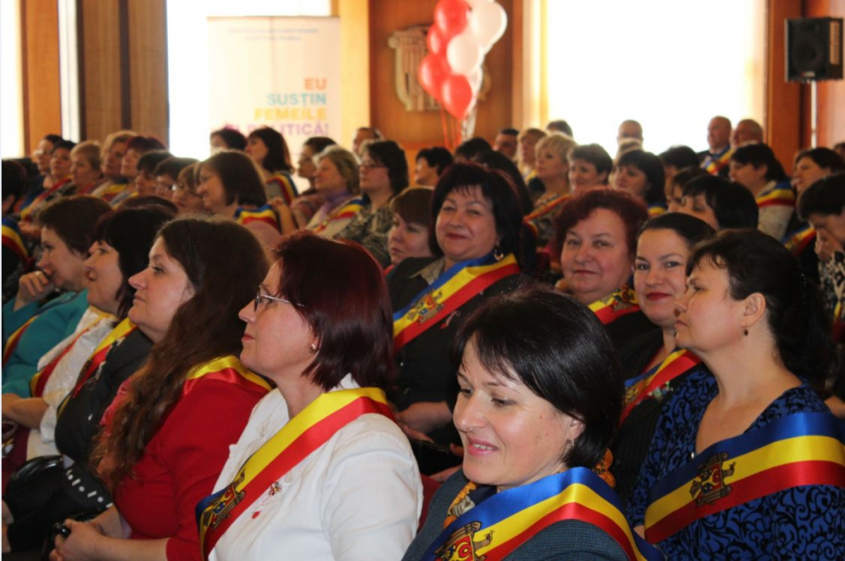
Congresul Autorităților Locale (CALM), în calitate de promotor consecvent și fervent al egalității de gen și al ideii că femeile trebuie să fie prezente plenar în organele de conducere de diferit nivel, a pledat și va pleda, de la tribune naționale și internaționale, pentru o implicare cât mai activă a reprezentantelor genului frumos în procesul decizional. Cu atât mai îmbucurător faptul că eforturile noastre comune au generat o schimbare esențială. Astfel, un studiu efectuat recent de către Rețeaua Asociațiilor Autorităților Locale din Sud-estul Europei (NALAS), membru al căreia este și CALM, scoate în evidență o realitate salutabilă - Republica Moldova este lider regional la capitolul ”femei în funcție de primar”.
Din 898 de primari din Republica Moldova 184 sunt femei – membre ale Reţelei Femeilor din cadrul CALM, iar 714 sunt bărbați. Un calcul simplu ne demonstrează că rata femeilor primar este de 20,49%, în timp ce datele din Sud-Estul Europei constituie doar 6,5%. Pe locul doi se clasează Bulgaria, cu 13,21%, iar pe treapta a treia s-a poziționat Albania, cu 13,11%. Ultimul clasat este Federația Bosnia si Herțegovina, cu 2,5%. România ocupă poziția a 10-a, din cele 13 țări participante la sondaj, cu o rată de 3,64%, adică doar 116 femei primar din totalul de 3188 primari.
Ținem să menționăm faptul că, față de sondajul regional efectuat cu 4 ani în urmă, Republica Moldova și-a îmbunătățit indicatorii de la 18% femei primar după alegerile locale din 2011 la 20,49% după alegerile locale din 2014. În schimb, în Sud-estul Europei, media per regiune a descrescut de la 8,74% femei primar la 6,5%.
Amintim că, Reţeaua Femeilor din cadrul CALM a fost creată în decembrie 2011 şi reprezintă o platformă a femeilor din administrația publică locală – primari, președinți de raioane, consilieri, secretari, lucrători ai APL – având menirea de a dezvolta liderismului feminin şi a spori rolul femeilor în procesul decizional la nivel local şi național.
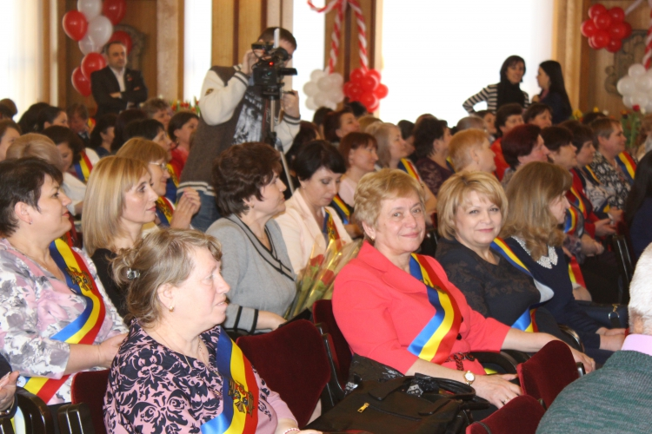
În cadrul Rețelei Asociațiilor Autorităților Locale din Sud-estul Europei (NALAS) a cărei membru este CALM, în ceea ce privește egalitatea de gen și promovarea liderismului feminin, Rețeaua Femeilor CALM este privită ca un exemplu de succes ce este necesar de urmat. Astfel, Planul de acțiuni pentru componenta gender a Strategiei NALAS pentru anii 2013-2017 include replicarea între Asociațiile membre a acestei practici de succes, respectiv Rețeaua Femeilor CALM joacă rolul de mentor în împărtășirea și preluarea de către alte Asociații APL din regiune a activităților în domeniul promovării egalității de gen și abilitării femeilor întru sporirea rolului femeilor în procesul decizional.
Sursa: www.calm.md

NOI PERSPECTIVE DE COOPERARE MOLDO-FRANCEZE ÎN DOMENIUL APROVIZIONĂRII CU APĂ ȘI CANALIZARE DISCUTATE LA CALM

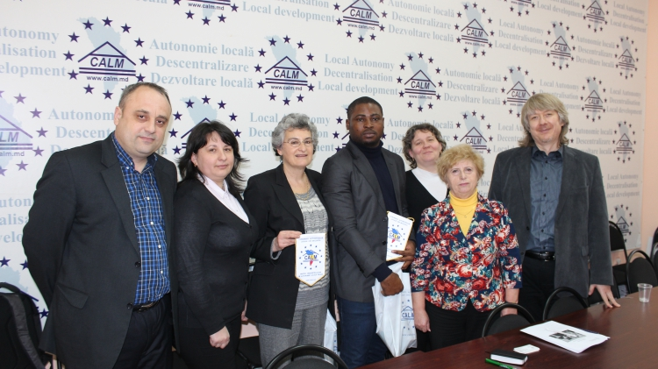
La data de 26 februarie 2016, a avut loc o întrevedere între Secretariatul CALM cu doamna Martine ZIGMAN, atașat pentru cooperarea descentralizată/intercomunală al Ambasadei Franței la Chișinău și Thomas OWONO, responsabil de proiect în cadrul asociaței ”Solidarité Eau Europe”.
În cadrul întrevederii s-a discutat despre situația actuală în Republica Moldova în domeniulaprovizionării cu apă și canalizare, precum și despre experiența Franței în domeniul dat.
De asemenea s-a discutat despre operatorii din Republica Moldova în gestiunea cărora se află serviciul de Aprovizionare cu Apă și Canalizare.
Participanții la întrevedere și-au exprimat voința de a continua colaborarea și a iniția în perspectivă noi proiecte cu implicarea reprezentanților APL din Republica Moldova și Franța.
Menționăm că, ”Solidarité Eau Europe” este o organizație non guvernamentală care este prezentă în Republica Moldova din anul 2006 în cadrul unor proiecte legate de accesul la apa potabila și canalizare pentru zonele rurale din Republica Moldova.
Sursa: www.calm.md

INFORMAȚIE PRIVIND VOCEA ADMINISTRAȚIEI PUBLICE LOCALE DIN 5 MARTIE 2016
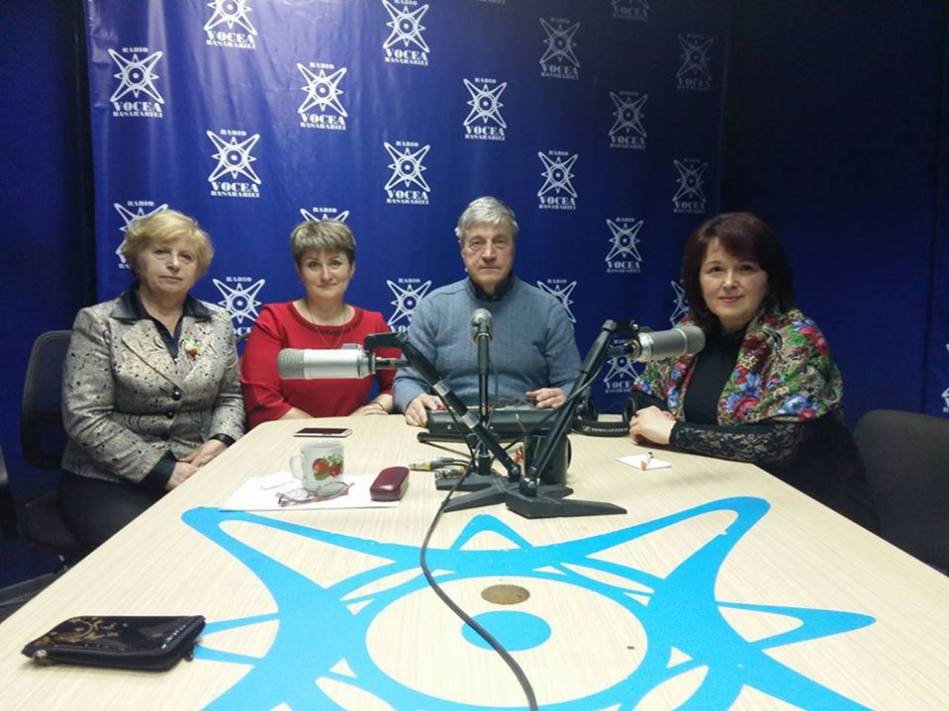
În cadrul emisiunii s-a discutat despre ziua internațională a femeilor și problemele actuale cu care se confruntă administrația publică locală.
La emisiune au participat:
Doamna Tatiana Badan - Președinte CALM, primar de Selemet, Cimișlia;
Doamna Angela Zaporojan - primar de Colonița, mun.Chișinău;
Doamna Nadejda Darie - Coordonator al Rețelei Femeilor din cadrul CALM
Emisinea poate fi audiată la următorul link:
http://calm.md/libview.php?l=ro&idc=59&id=2808&t=/SERVICIUL-PRESA/Emisiuni-Audio/Vocea-Administratiei-Publice-Locale-din-5-martie-2016
Sursa: www.voceabasarabiei.net
STRĂZI CU FELINARE EFICIENTE ENERGETIC
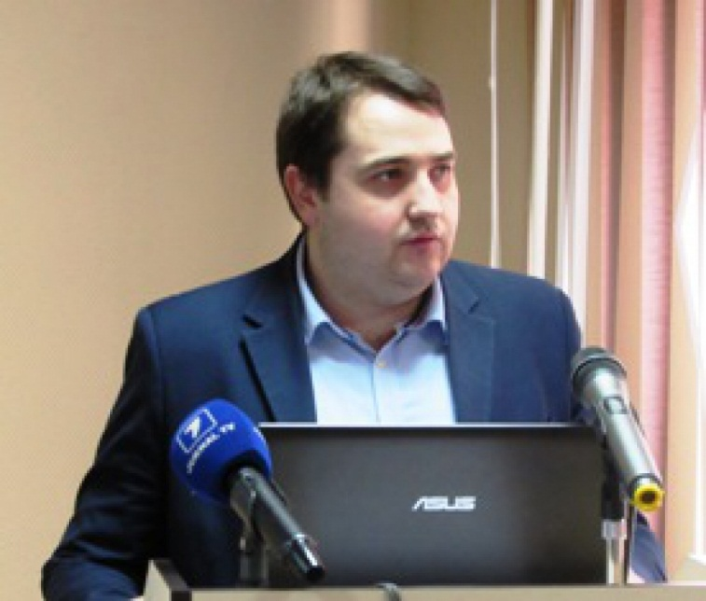
Agenția pentru Eficiență Energetică (AEE) a organizat un Atelier de lucru pentru autoritățile publice locale, cu tematica: “Situația, tendințele și oportunitățile de dezvoltare a Sistemului de Iluminat Public în Republica Moldova”.
De fapt, evenimentul le-a oferit majorității participanților posibilitatea să analizeze mai bine problema iluminatului public. Doar până în prezent mulți consideră că înlocuirea becurilor simple cu cele LED în felinarele vechi poate economisi resurse și îmbunătăți viața locuitorilor orașelor, care vor avea posibilitatea să circule pe străzile modern iluminate. Totul însă, e cu mult mai complicat…
Pentru început, voi aduce spre examinare datele statistice, prezentate de specialistul AEE Ion Cozma.
Conform datelor Biroului Național de Statistică, în anul 2013 lungimea totală a proțiunilor și cheiurilor de străzi ilumintate a constituit 2,3 mii km (ceea ce e cu 100 km mai puțin în comparație cu anul 2010). Mai mult, gradul de acoperire a străzilor cu iluminare a fost la nivel maxim 6 ani în urmă și a constituit 69,5%. În anul 2013 acesta a scăzut până la 65,6%. Acestea sunt cele mai recente date referitoare la sistemul de iluminat.
Cu toate acestea, consumul de energie în țară este într-o creștere continuă, inclusiv și cel al iluminării publice.
La fel, merită de menționat faptul că în orașele europene ponderea iluminatului din consumul total de energie electrică constituie 5-10%. În Bălți aceasta este de 1,9%, în Chișinău – 2,9%, în București (pentru comparație) – 2,7%.
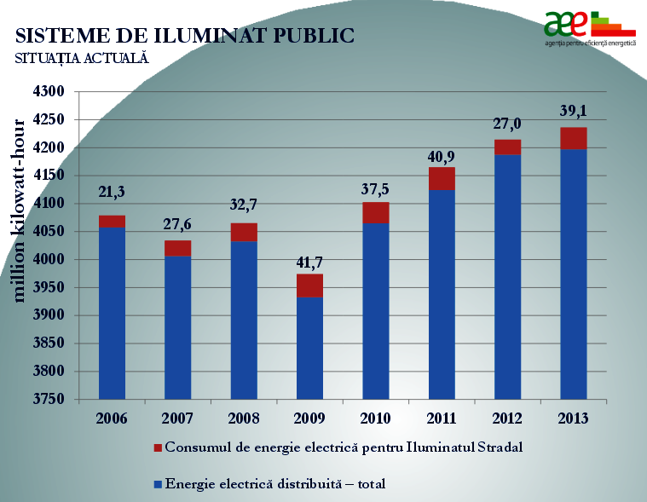
Apropo, în anii 2007-2015 din bugetul Moldovei au fost alocate 114,2 mil. de lei pentru modernizarea sistemului de iluminat public. Mai mult, au fost cheltuite 26 mil, de lei pentru instalare a 7 mii de felinare în Bălți și 22 mil. de lei pentru 409 de felinare în Chișinău.
Timp de acești ani, Guvernul a cheltuit 146,6 mil. de lei (inclusiv contribuția autorităților locale). Această sumă a fost folosită pentru modernizarea iluminării a 721,8 km de străzi. La fel, au fost înlocuite 20 118 de felinare.
În aceste scopuri Fondul pentru Eficiență Energetică a primit, în anul 2015, 50 mil. de lei. Încă 8 mil. au fost alocate de Fondul SuPDEP al Uniunii Europene, care sunt implementate în anii 2015-2016. Acum e posibil de analizat eficiența investițiilor efectuate și ce a reușit să facă Institutul Național de Metrologie (INM), având la dispoziție iluminarea pentru cinci străzi modernizate, unde sunt amplasate 1550 de felinare.
Directorul Laboratorului de Încercări ale Produselor Industriale din cadrul INM, Grigore Cernica a menționat că toate calculele au fost efectuate la nivelul bordurii (30 cm de la sol) și a prezentat 5 grafice de referință. Conform normelor europene, limita superioară de măsurare este la nivelul de 15 lx/m.p., cea inferioară – 5,5-6 lx/m.p.
Doar unul din graficele prezentate corespundea normelor susmenționate, excluzând un punct. În schimb, în alt grafic doar unele vârfuri traversau granița inferioară, iar 85% din măsuri erau amplsata mai jos de linia respectivă.
“Planificarea incorectă a modernizării sistemului de iluminat duce la două consecințe negative, - a spus domnul Cernica. – Prima: pe stradă apar fâșii luminoase și întunecate. Astfel, șoferul permanent simte asupra lui “efectul de tunel”, când automobilul trece brusc de la zona luminoasă la cea întunecată. Acest fapt duce la o orbire temporară și mărește pericol de accident.
A doua consecință negativă este utilizarea becurilor cu LED, cu temperatura de culoare de 6000 Kelvin (culoarea albă rece). Acest fapt, la fel, duce la orbirea temporară a șoferului”. (De exemplu, un bec cu puterea de 60W are temperatura de 2700 K, care se numește “alb cald” sau “worm white”, - n.r.).
Becurile de 6000 K sunt mai ieftine. Grigore Cernica a explicat pentru mybusiness.md cauza prețului scăzut. “Primele diode, care au fost produse pentru becurile LED aveau temperatura de 7000-8000 K, - a spus el. - Cu timpul, aceasta a început să scadă, pentru a ajunge la valoarea obișnuită de 2700-3000 K. Însă, în scopul de a folosi aceste becuri e nevoie de modernizarea continuă a tehnologiilor. Cea mai optimă lumină pentru stradă este de 4000 K”.
La fel, specialistul a menționat, că modernizarea iluminatului public necesită dezvoltarea proiectelor speciale și obținerea permisiunii pentru fiecare felinar, ceea ce este complicat. Totuși, n-ai încotro. Doar Primăria plătește bani, însă nu obține rezultate dorite. Acestea constau nu doar în economisirea energiei, dar și în securitatea și confortul pe care trebuie să-l primească oamenii mergând noaptea pe stradă.
La Atelierul AEE a fost prezentat și Ghidul privind implementarea unui proiect de modernizare și reabilitare a sistemului de iluminat public. Este un document mic, unde sunt prezentate principiile de bază pentru rezolvarea problemelor date și indicarea acțiunilor concrete, pe care trebuie să le întreprindă autoritățile publice locale, pentru a obține finanțarea.
În prezent, în aceste scopuri au fost identificate trei instrumente de bază. Primul – Fondul pentru Eficiență Energetică (50 mil. de lei), care poate acoperi până la 75% din costul total al proiectului.
Al doilea – proiectul Comisiei Europene, care finanțează trei proiecte în Ocnița, Soroca și Cantemir. Suma totală de finanțare este de 400 mii de euro (autoritățile publice locale au contribuit cu 100 mii de euro).
Al treilea – contractele după modelul ESCo/EPC. Este o nouă direcție de perspectivă, unde investițiile nu sunt efectuate de autoritățile publice locale, ci de companii specializate. După, timp de 5-10 ani resursele alocate sunt returnate din banii economisiți de beneficiarii proiectului.
Sursa: MyBusiness.md

RAIONUL ANENII NOI AR PUTEA DEVENI INDEPENDENT ENERGETIC
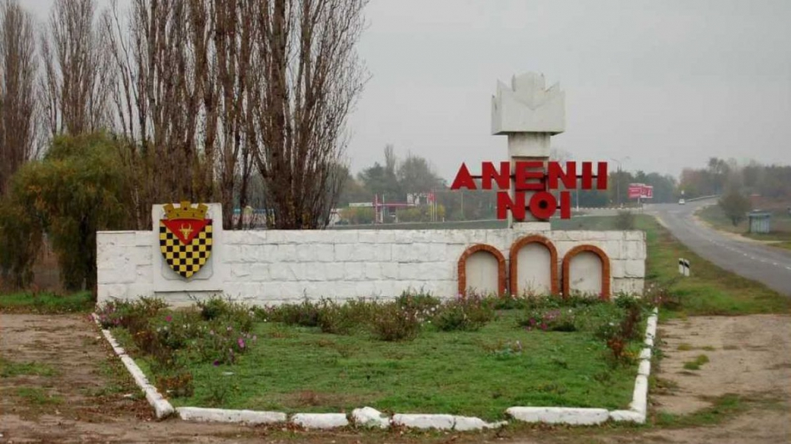
O echipă de experți din Germania a selectat raionul Anenii Noi pentru implementarea conceptului de autonomie energetică locală. Ideea nu este nouă, astfel că în câteva regiuni ale lumii, există localități independente energetic datorită utilizării surselor de energie regenerabilă.
Raionul Anenii Noi a fost selectat de o echipă de experți din Germania pentru implementarea conceptului de autonomie energetică locală. „Acest concept a fost abordat în cadrul evenimentului Moldova Eco-Energetică, în luna decembrie a anului trecut. În scurt timp el va fi lansat de către guvern în calitate de concept național. Am avut discuții cu reprezentanții regiunii Kassel din Germania care au selectat raionul Anenii Noi, pentru implementarea conceptului de autonomie energetică locală în Republica Moldova. Am ajuns la înțelegerea ca ei să propună măsurile și activitățile necesare în acest raion pentru a asigura o independență energetică sau chiar să vină cu o finanțare”, a declarat pentru AGORA Directorul Agenției pentru Eficiența Energetică, Mihail Stratan.
El mai spune că germanii au început procesul de implementare a conceptului de autonomie energetică locală din 1992 și la acest concept se muncește până în prezent. De exemplu Orașul Wolfhagen, a reușit să fie independent 100%, din punct de vedere energetic, ba chiar și să vândă excesul de energie. În astfel de proiecte este important ca locuitorii comunității să dorească implementarea tehnologiilor respectiv, menționează directorul Agenției pentru Eficiența Energetică.
În orășelul german Wolfhagen au fost construite parcuri eoliene, fotovoltaice și centrale pe biomasă. Energia regenerabilă produsă este suficientă pentru cele 3 mii de case ale urbei. Locuitorii orașului Wolfhagen sunt acționari la unele întreprinderi producătoare de energie verde, astfel ei beneficiază de energie la prețuri reduse și chiar de dividende.
De obicei pentru astfel de proiecte sunt selectate regiuni mai mici, unde industria este slab dezvoltată și lipsesc consumatorii mari de energie.
Sursa: agora.md

UN NOU PARC INDUSTRIAL SE VA DESCHIDE LA CAHUL. VALOAREA INVESTIȚIILOR VA CONSTITUI CIRCA 80 MLN LEI
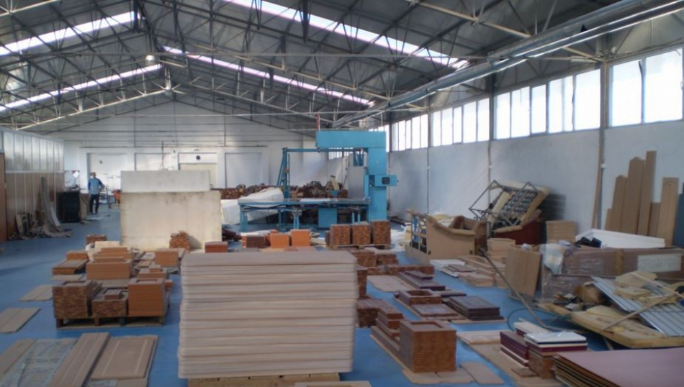
Proiectul Ministerului Economiei privind acordarea titlului Parcului Industrial Cahul, va fi propus spre aprobare în cadrul ședinței de astăzi a Guvernului.
Potrivit studiului de fezabilitate, valoarea estimativă a investițiilor va constitui circa 80 mln. lei, inclusiv. Pentru renovarea infrastructurii tehnice și amenajarea teritoriului vor fi investiți 13 mln. Lei, pentru construcția și reconstrucția clădirilor din parc – 62 mln. lei, pentru crearea infrastructurii externe – 2 mln. lei. Proiectul stabilește un termen de 2 ani pentru efectuarea lucrărilor necesare pentru iniţierea activităţii parcului industrial.
Conform atribuțiilor, întreprinderea administratoare, SRL „Sud-Invest Company” va asigura crearea şi renovarea infrastructurii tehnice şi clădirii administrative, iar autoritatea publică locală va conecta teritoriul parcului industrial la utilitățile publice ale orașului, iar infrastructura de producere va fi creată de către rezidenţii selectaţi pentru activitate în cadrul parcului industrial.
Crearea parcului industrial va avea un impact direct asupra dezvoltării economice şi creşterii nivelului de industrializare a regiunii prin sporirea impozitelor în bugetul de stat cu cca. 14 mln. lei anual, atragerea investiţiilor directe în regiune în mărime de aproape 103,9 mln. lei, crearea a cel puţin 440 locuri noi de muncă spre sfârșitul anului 5 de activitate, majorarea cotei sectorului industrial în economia regiunii/ţării etc.
PI Cahul va fi amplasat pe teritoriul fostului Combinat de Brânzeturi din Cahul, cu o suprafaţă de 5,892 ha, aflat în proprietatea Consiliul Raional Cahul. Pe teren sunt amplasate 12 construcții, cu un grad de finalizare de cca 60%, transmis în comodat pe un termen de 30 de ani întreprinderii SRL „Sud-Invest Company” (selectată prin concurs) pentru crearea, administrarea și dezvoltarea Parcului Industrial „Cahul”, prin decizia consiliului raional.
Principalele direcții de dezvoltare, conform studiului de fezabilitate, revine prelucrării produselor agricole şi de fabricare a produselor industriei nealimentare. Concomitent, unii agenţi economici deja au manifestat interes în obținerea unui teren sau spațiu de producere în cadrul viitorului parc industrial pentru fabricarea mobilei şi articolelor de tâmplărie, pentru confecționarea materialelor de construcție, precum şi pentru producerea articolelor textile.
Atractivitatea economică a acestui parc industrial constituie, în special, apropierea față de portul internaţional Giurgiulești, precum şi de hotarele cu România (UE) și Ucraina.
Sursa: diez.md

BANII TĂI | LA CĂLĂRAȘI S-A INVESTIT ȘI SE VA INVESTI
Ce proiecte au fost implementate în 2015 și care urmează în 2016?
”Avem nevoie încă de foarte multe investiții în Călărași”, a declarat primarul Nicolae Melnic, înainte de a ne spune care au fost proiectele implementate pe parcursul anului 2015, dar și ce proiecte urmează să fi implementate în 2016.
Astfel, primăria orașului Călărași, pe parcursul anului 2015, a acordat o atenție deosebită investițiilor și implementării proiectelor în trei domenii: îmbunătățirea calității serviciilor publice, îmbunătățirea aspectului urbanistic și diminuarea poluării mediului.
Îmbunătățirea calității serviciilor publice
Din această categorie fac parte două proiecte mari, deosebit de importante pentru călărășeni. Cu scopul de a îmbunătățiu serviciile sociale în oraș, a fost implementat proiectul ”Lucrări de reparație la grădinița de copii nr. 3 “Lăstărel” din orașul Călărași”. Datorită acestui proiect, a fost reparat capital acoperișul, s-au executat lucrări la centurile antiseismice și coșurile de ventilare. Bugetul total a fost de 855 mii 797 lei, dintre care 500 mii de lei au fost donate de Guvernul României prin Fondul de Investiții Sociale din Moldova. Contribuția locală a fost de 355 mii 797 lei. ”Acest proiect a fost foarte mult așteptat de părinți, copii, dar și de lucrătorii instituției preșcolare”, susține Elena Lungu, specialist în atragerea investițiilor din cadrul primăriei Călărași.
Îmbunătățirea aspectului urbanistic
Un proiect important în acest sens a fost implementat în 2015. Se numește ”Renovarea scuarului orășenesc”, cu un buget total de 280 mii 615 lei, dintre care PNUD a oferit 160 mii lei, iar contribuția proprie a fost de 73,418 mii. Au fost reparate treptele, au fost pavate trotuarele, a fost instalată o bancă a îndrăgostiților, au fost plantați diferiți arbori și arbuști. ”În cadrul acestui proiect a fost elaborat și planul de acțiuni pentru mediu 2015-2020”, a specificat Ion Badașcă, specialist în atragerea investițiilor la primăria Călărași.
La inițiativa arhitectului-șef al primăriei, Nicolae Preguza, tot în 2015, a fost elaborat și Planul Urbanistic General, investiția fiind de 385 mii 642 lei, dintre care USAID a venit cu 154 mii 256 lei, iar primăria – cu 231 mii 385 lei.
Tot în această categorie se încadrează și proiectele: ”Construcția terenului de sport din cartierul Bojole”, ”Construcția terenului de minifotbal pe stadionul orășenesc”, ”Extinderea iluminatului stradal”, ”Reparația curentă a clădirii Centrului de Cultură și Agrement”, dar și altele.
Diminuarea poluării mediului
Primăria a mai realizat un proiect – ”Îmbunătățirea managementului serviciului de salubrizare”, un proiect mult așteptat de călărășeni. Valoarea totală a acestuia a fost de 435 mii de lei, dintre care 363 mii au fost oferiți de USAID, iar 72 mii lei au fost contribuția proprie.
În urma implementării proiectului respectiv, locutorii orașului au avut doar de cîștigat. ”S-au îmbunătățit condițiile de muncă a angajaților Serviciului de salubrizare și administrare, au fost efectuate lucrări la gunoiștea orășenească, s-a mărit numărul contractelor de evacuare a deșeurilor, orașul a devenit mai curat și s-au îmbunătățit condițiile sanitare în gospodării”, a făcut explicațiile de rigoare primarul Nicolae Melnic.
Proiectele de investiții capitale pentru anul 2016
În proces de implementare este, la ora actuală, proiectul ”Construcția unei grădinițe de copii de tip ”Casa pasivă”, cu un singur nivel, pentru 80 de copii din orașul Călărași”, finanțat de Fondul de Investiții Sociale din Moldova. Bugetul total depășește 20 de milioane de lei.
Un alt proiect se referă la o altă grădiniță. Este vorba de proiectul ”Lucrările de eficientizare energetică la grădinița nr. 2 ”Guguță””, susținut financiar de Fondul de Eficiență Energetică. Bugetul total al acestuia e de peste un milion de lei. ”Datorită proiectului respectiv, vor fi schimbate ușile și ferestrele vechi cu unele noi, energo-eficiente, vor fi termoizolați pereții”, a menționat primarul orașului Călărași.
Mai urmează un proiect. Cel mai așteptat și cel mai important la ora actuală, susțin călărășenii. Se numește ”Construcția rețelelor de apeduct și canalizare în partea de nord-vest a orașului Călărași”. Prima etapă, cu un buget de peste 1 milion 150 mii lei, a fost deja parcursă, fiind construite peste patru kilometri de rețele de apeduct. S-a trecut la cea de a doua etapă. Aici e vorba deja de un buget total semnificativ – 18 milioane 232 mii 243 lei. Sursa de finanțare ar trebui să fie Fondul național Ecologic. ”Am depus proiectul la Ministerul Mediului și sîntem în așteptare”, a precizat Nicolae Melnic.
Un alt proiect în așteptare este ”Reconstrucția și modernizarea sistemului de iluminat stradal în orașul Călărași”, care a fost depus spre finanțare la Fondul de Eficiență Energetică.
”Anul trecut, am realizat proiectele pentru care am identificat sursele de finanțare. Sigur, ne-am fi dorit mult mai multe, ne-am fi dorit și alte proiecte, dar… Urmează acum să muncim pentru proiectele care sînt în așteptare sau la care avem elaborat proiectul tehnic”, a mai spus, la final, primarul Nicolae Melnic
Sursa: www.expresul.com

INVESTIȚII DE CIRCA 30 MLN DE EURO LA ORHEI! GIGANTUL JAPONEZ SUMITOMO ÎNCEPE CONSTRUCȚIA HALEI
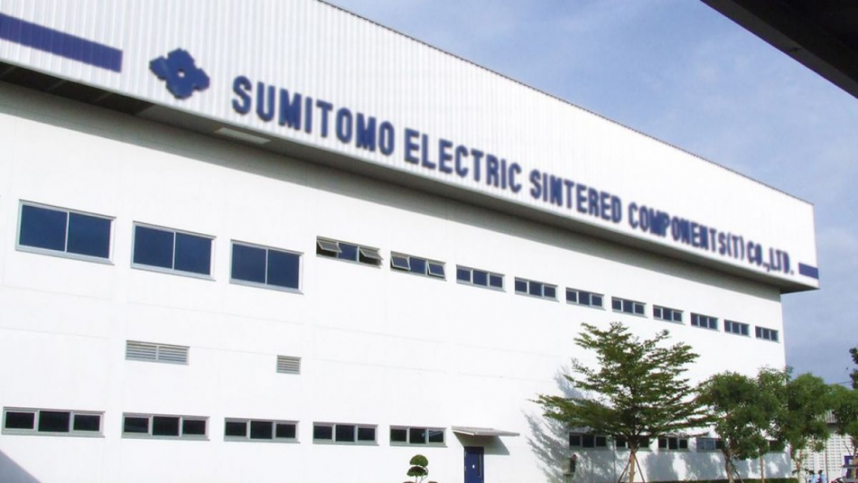
Gigantul germano-japonez Sumitomo planifică să dea start construcției halei de la Orhei la 1 aprilie curent. Decizia a fost luată în urma discuțiilor purtate în aceste zile de administrația Zonei Economice Libere Bălți cu factori de decizie din cadrul companiei.
Valoare investițiilor pe care le planifică Sumitomo la Orhei se cifrează la circa 30 de mln de euro. Hala de producere, plus oficiile ar urma să acopere o suprafață de circa 30.000 de metri pătrați.
„Se planifică să fie create până la 3500 de locuri de muncă noi. Un loc de muncă creat în cadrul Zonei Economice Libere Bălți generează alte 2,5 locuri înafara zonei libere - transport de mărfuri, muncitori, catering, brokeraj etc.”, a declarat pentru Agora, administratorul ZEL Bălți, Marin Ciobanu.
Menționăm că discuțiile privind proiectul investițional Sumitomo în Moldova au început mai bine de un an în urmă. În acest sens, în toamna anului trecut Parlamentul de la Chișinău a aprobat proiectul de lege privind extinderea ZEL Bălți la Orhei, acolo unde urmează să fie construită fabrica de producere a subansamblelor pentru autoturisme, locul fiind ales de investitor.
Investițiile gigantului japonez Sumitomo în Republica Moldova urmează să fie gestionate de fostul președinte al Parlamentului Igor Corman.
Sumitomo Electric Bordnetze (SEBN) este o companie japoneză-germană, care are la nivel internaţional 30 de mii de angajaţi. Compania-mamă este Sumitomo Corporation, care are, la nivel global, aproximativ 400 de mii de angajaţi. SEBN produce cabluri pentru Volkswagen Group, inclusiv Skoda.
Sursa: http://agora.md/

BEI OFERĂ 25 DE MILIOANE DE EURO PENTRU TERMOIZOLAREA CLĂDIRILOR DIN CAPITALĂ
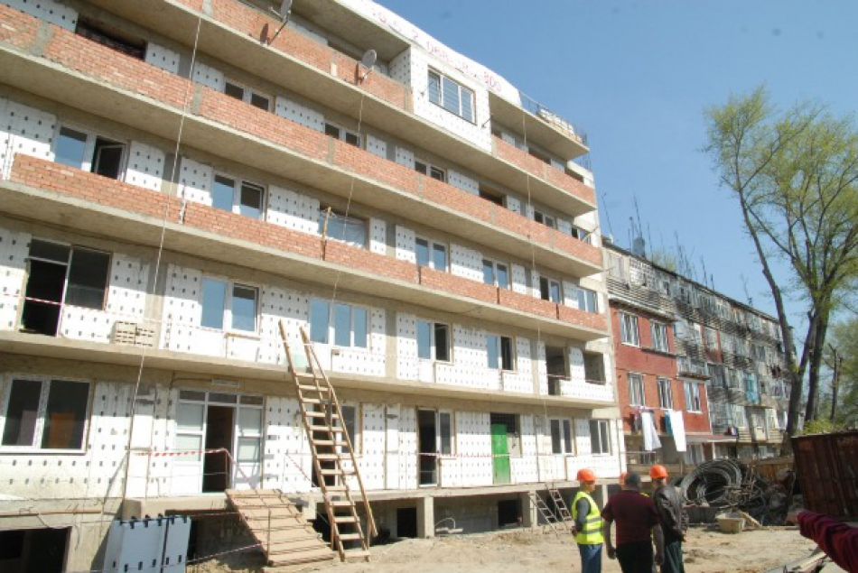
Banca Europeană de Investiții oferă finanțare pentru termoizolarea clădirilor din capitală. La un acord în acest sens a ajuns primarul municipiului Chișinău, Dorin Chirtoacă, cu reprezentanții BEI.
Dorin Chirtoacă a precizat la ședința serviciilor operative a Primăriei că, inițial, finanţatorul european va acorda 25 de milioane de euro pentru reabilitarea clădirilor din capitală.
”Avem aceptul BEI, ca în a doua jumătatea a anului, sau la început de toamnă, va avea loc semnarea acestui proiect. Până la sfârșitul lunii martie se așteaptă prezentarea listei clădirilor care urmează a fi supuse termoizolării, cum sunt școli, grădinițe, spitale și alte instituții municipale, pentru ca în paralel să fie derulat un studiu de fezabilitatea pentru blocurile locative”, a declarat primarul.
Edilul capitalei a menționat că o parte dintre acești bani vor fi folosiți pentru termoizolarea clădirilor municipalității, iar alta – pentru blocurile locative.
”Pornim la drum cu un proiect major pentru municipiul Chișinău. O parte din acești bani se vor duce la instituții publice, o parte la blocurile locative. Prin aceasta, demarăm și acest domeniu care va schimba la față și la conținut municipiul Chișinău”, a adăugat Dorin Chirtoacă.
Izolarea termică a clădirilor ar urma să înceapă în anul 2017, iar cea a blocurilor de locuit – în 2018.
Sursa: www.realitatea.md

AU RECONSTRUIT UN SAT MODERN DIN RUINE. ISTORIA DE SUCCES A LOCUITORILOR DIN SELEMET, CIMIȘLIA

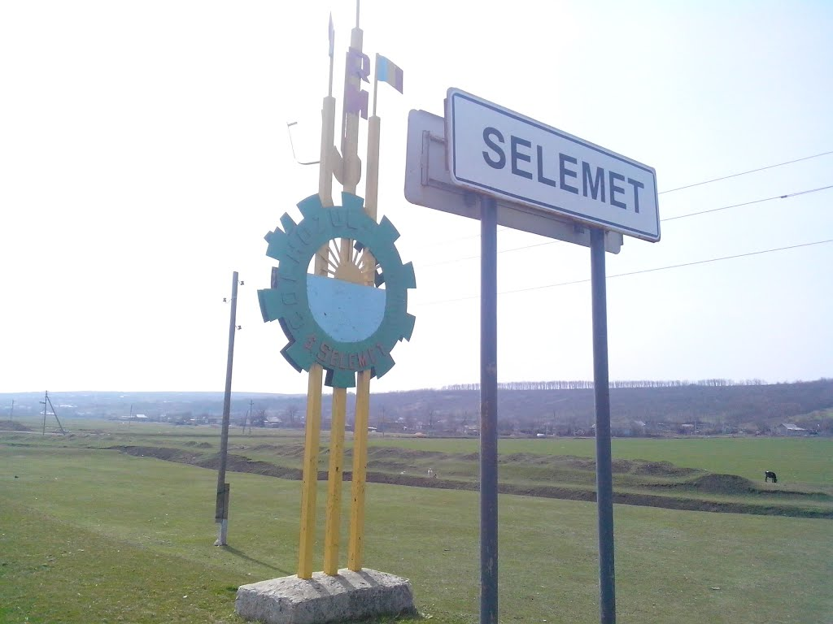
Au plecat peste hotare, dar nu au uitat de unde au pornit. Este vorba despre mai mulți locuitori ai satului Selemet din Cimișlia care sunt stabiliți în Olanda, Franţa, Marea Britanie, SUA, Canada, Irlanda şi România și care s-au reunit într-o asociație a băștinașilor. Timp de 12 ani, de când aceasta activează, oamenii au pus mână de la mână și au realizat mai multe proiecte în localitate.
Programul Națiunilor Unite pentru Dezvoltare, cu asistența financiară a Agenției Elvețiene pentru Cooperare Internațioanlă, a inițiat un proiect prin care se dorește experimentarea unui nou model de dezvoltare locală. Acesta a demarat la sfârșitul anului 2015, iar satul Selemet a fost selectat să facă parte din program.
„Chiar daca persoana a plecat din localitate, ramine in adincul sufletului acel sentiment de patriotism si in conditiile in care se creeaza o asociație funcțioanală suficientă a băstinașilor, pot fi realizate foarte multe proiecte cu finanțare pentru localitatea de baștină. Am decis sa venim pentru a implimenta un model mult mai avansat decit vedem noi acum”, Genadie Ivașcenco, coordonator PDUD Moldova.
Tatiana Badan este primarul satului Selemt de mai bine de un deceniu. A făcut tot ce i-a stat în puteri pentru a atrage cât mai multe investiții în localitate. Asociația băștinașilor a contribuit foarte mult la dezvoltarea satului, spune ea.
„Aceasta asociație a băstinașilor migranți din localitatea Selemet au contribuit foarte mult la dezvoltarea locală. Vom reconstrui un gard cu o lungime de 600m in cadrul cimitirului vechi si vom amenaja acest cimitir cu susținerea dumnealor. Noi avem mai multe proiecte care ne bucură de fiecare dată cind migrantii nostri ne susțin”, Tatiana Badan, primar de Selemet, Cimișlia.
Tatiana Badan spune că acum 13 ani a moștenit un sat în care totul se ruina. Ea a reușit să construiască practic de la zero grădinița din localitate. O bună parte din străzi au fost iluminate, iar în curând vor fi instalate mai multe coșuri de gunoi. Toate realizările din sat se datorează insistenței primarului care au scris zeci de proiecte și a adus în Selemt bani europeni, dar și localnicilor stabiliți în străinătate. Acum, ei colectează bani pentru a face un gard nou la cimitir.
„Gardul la cimitir care suntem in plină desfășurare acum, in doua saptamani deja s-au colectat din partea migranților si a localnicilor peste 40.000 de lei . Speram pina la Sfintele paști să fie totul gata. Mesajul este simplu: Nu-ți uita baștina de unde te-ai născut”, Sergiu Copu, Selemețian revenit din Italia
Satul Selemet este un exemplu demn de urmat pentru mai multe localități din țară. Un grup de primari a venit în vizită pentru a se inspira de activitatea Tatianei Badan. Unii dintre ei sunt la început de cale și își doresc să învețe cum să atragă în localități banii moldovenilor stabiliți peste hotare.
„Noi suntem la început de cale, pentru a implimenta proiecte ne-am propus atit amenajarea unor monumente arhitecturale, cât și susținerea familiilor social-vulnerabile”, Valentina Casian, primar Strășeni.
Alții au reușit deja să dezvolte localitatea cu resursele donate de băștinașii plecați din Moldova.
„Una dintre cele mai mari contribuții pe care au reușit migranții să se implice a fost construcția apeductului din comuna Cărpineni am reușit să colectăm cu ajutorul migranților noștri de peste hotare circa 1.200.000 de lei timp de 6 saptamâni”, Ion Cărpineanu, primar Cărpineni, Hâncești.
Satul Selemet are peste patru mii de locuitori.
Sursa: www.realitatea.md

GERMANIA OFERĂ 335 MII EURO PENTRU ÎMBUNĂTĂȚIREA EFICIENȚEI ENERGETICE A SPITALULUI CĂLĂRAȘI
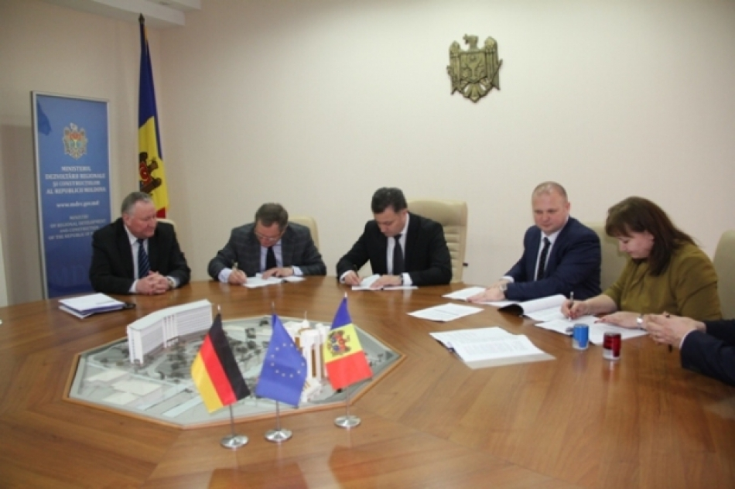
Guvernul Germaniei va oferi 335 mii euro pentru îmbunătățirea eficienței energetice a spitalului Călărași. Un Memorandum de Înțelegere în vederea realizării eficiente a proiectului a fost sembat azi de către Ministerul Dezvoltării Regionale și Construcțiilor (MDRC) împreună cu Agenția de Cooperare Internațională a Germaniei (GIZ) și Agenția de Dezvoltare Regională Centru și Spitalul raional Călărași.
”Scopul este de a moderniza serviciile publice locale din raionul Călărași, astfel, lucrările vor fi desfășurate în cadrul proiectului ”Modernizarea serviciilor publice locale în Republica Moldova, finanțat din Fondul German pentru Investiții”. Vor fi efectuate lucrări de renovare a centralei termice, inclusiv va fi instalată o substație termică, un sistem termic solar, etc.”, a precizat Vasile Bîtca, ministrul Dezvoltării Regionale și Construcțiilor.
Acesta a mulțumit poporului german pentru încrederea și suportul financiar acordat țării noastre prin realizarea proiectelor de dezvoltare regională și a dat asigurări că MDRC va stărui asupra valorificării eficiente a banilor.
La rîndul său, Alexandru Muravschi, consultant național superior GIZ, MSPL în domeniul politicilor de dezvoltare regională și locală a reiterat disponibilitatea Guvernului Germaniei de a susține în continuare Republica Moldova în dezvoltarea echilibrată a regiunilor țării și a exprimat disponibilitatea GIZ de a susține autoritățile publice locale din Călărași în toate etapele de desfășurare a proiectului. Sergiu Artene, Președintele raionului Călărași a mulțumit părților semnatare Memorandumului pentru inițierea procedurilor de derulare a proiectului .
Sursa: www.realitatea.md

PESTE 400 DE KILOMETRI DE DRUMURI NAȚIONALE VOR INTRA ÎN REPARAŢIE
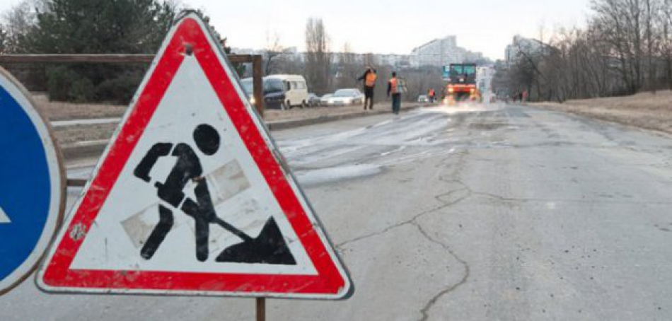
Peste 400 de kilometri de drumuri naţionale vor intra în reparaţie în această lună. Printre principalele trasee care urmează a fi reabilitate sunt Chişinău - Ungheni, Bălţi - Sărăteni, Chişinău - Giurgiuleşti. Majoritatea lucrărilor sunt finanţate din fonduri externe.
Autorităţile promit că, în cel mult două săptămâni, vor începe reparaţia pe trei porţiuni de pe drumul Chişinău - Ungheni - Sculeni. La fel, va fi reparat drumul Hânceşti - Lăpuşna, Ialoveni, două porţiuni de pe traseul Bălţi - Sărăteni şi altele două de pe Bălţi - Făleşti - Sculeni. În prezent, lucrări de reabilitare se execută pe mai multe porţiuni de pe traseul Chişinău - Giurgiuleşti.
În total, reabilitarea drumurilor naţionale va costa 235 de milioane de euro. Banii vin din creditele oferite de Banca Europeană pentru Reconstrucție și Dezvoltare şi Banca Europeană de Investiţii.
Vom aminti că ministrul transporturilor, Iurie Chirinciuc, declara, în vara anului trecut, într-un interviu acordat Deschide.MD, că anul acesta urmează să fie reparate porțiunile de drum Orhei-Călărași, Sărăteni - Bălți, tronsonul de 31 de km e în lucru pentru 2017. Urmează Soroca - Otaci, Sculeni - Bălți. În trei luni trebuia sa fie semnat contractul pentru traseul Hâncești-Leova-Cantemir și traseul Hâncești-Cimișlia. Tot pentru anul acesta se planifică reparația drumului de ocolire Bahmut-Vulcănești-Slobozia Mare.
Sursa: deschide.md

ÎNREGISTRAT ÎN PARLAMENT! CAHUL, EDINEȚ, HÎNCEȘTI, ORHEI, SOROCA ȘI UNGHENI AR PUTEA DEVENI MUNICIPII
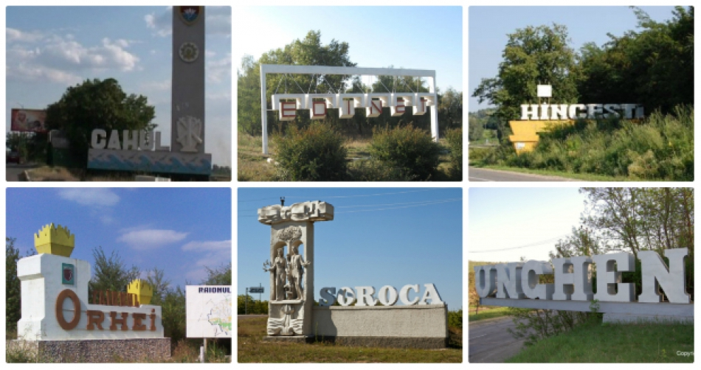
Proiectul de lege privind atribuirea statului de municipiu orașelor Cahul, Edineț, Hîncești, Orhei, Soroca și Ungheni, a fost înregistrat în Parlament. Acesta prevede, de asemenea, majorarea veniturilor bugetare ale municipiilor nou-create.
Potrivit așteptărilor, atribuirea statului de municipiu pentru aceste orașe „va contribui la crearea condițiilor necesare pentru impulsionarea dezvoltării socio-economice a acestor aglomerații urbane, la dezvoltarea în ansamblu a zonei de influență și va atenua disparitățile de dezvoltare teritorială existente”.
Potrivit notei informative a proiectului, proiectul de lege în cauză stabilește ierarhizarea localităților în dependență de indicatori, elemente și niveluri de dotare. În calitate de criterii de ierarhizare au fost utilizați următorii indicatori: numărul de locuitori; populația ocupată în activități neagricole; dotarea locuințelor cu instalații de alimentare cu apă; dotarea locuințelor cu baie și WC; numărul de paturi în spitale la 10.000 de locuitori; numărul de medici care revin la 1.000 de locuitori; unități de învățământ postliceal, liceal sau altă formă de învățământ secundar; dotări culturale și sportive, cum sunt: săli de spectacol, teatre, instituții muzicale, biblioteci publice, stadion, spații pentru sport; locuri în hoteluri; străzi modernizate etc.
„Aplicând indicatorii respectivi, municipiile Cahul, Orhei, Soroca, Edineț, Hîncești și Ungheni vor putea deveni comparabile cu orașe similare din mai multe țări din Uniunea Europeană”, menționează în nota informativă autorii proiectului de lege.
Nu în ultimul rând, autorii menționează că „în comparație cu țările europene puternic urbanizate, Republica Moldova, la început de mileniul trei, continuă să fie țara cu cel mai scăzut grad de urbanizare din Europa, doar 42,5% din populație locuind în localități urbane, conform situației de la 1 ianuarie 2016. Aproape jumătate din populația urbană locuiește în municipiul Chișinău.
Proiectul a fost elaborat de deputatul comunist Elena Bodnarenco, secretar executiv al PCRM și fost primar al orașului Soroca, fiind semnat și de liderul PCRM Vladimir Voronin, precum și președintele fracțiunii comuniste în Parlament, Inna Șupac.
Sursa: www.realitatea.md

CONCURS DE GRANTURI PENTRU RENOVAREA ȘCOLILOR ȘI GRĂDINIȚELOR
AO “Pro Cooperare Regionala” mun. Balți, cu susținerea financiara a Fundatiei HEKS-EPER Moldova, lansează concursul de granturi pentru anul 2016 în cadrul proiectului “Reabilitarea Infrastructurii Sociale ” – RIS.
Proiectul are drept scop îmbunătățirea condițiilor de trai a populatiei din mediul rural prin renovarea clădirilor infrastructurii sociale: școli și grădinițe.
AO “Pro Cooperare Regionala” colaborează cu comunitățile rurale pe principii de parteneriat și finanțează 50% din valoarea totală a proiectului, însă nu mai mult de 90 000 lei. Contribuția comunității va constitui cel putin 50% din costul total al proiectului.
Cine poate aplica?
Asociațiile Obștești în parteneriat cu APL și instituțiile publice care își desfășoară activitatea în regiunea de Nord a Republicii Moldova, raioanele Sîngerei, Fălești, Rîșcani, Glodeni, Edineț, Ocnița, Briceni, Florești, Drochia, Dondușeni, Soroca și Ungheni.
Procedura de prezentare a proiectelor:
Dosarele vor fi prezentate într-un exemplar la oficiul Asociației Obștești Pro Cooperare Regională, str. 1 Mai 10/4, mun. Bălți, opțional se va prezenta și forma electronică a cererii de finanțare. Formularul de aplicare și anexele le găsiți mai jos sau pe adresa www.procore.md, rubrica Proiecte/Sociale sau le solicitați la oficiul asociației.
Notă: Pentru proiectul RIS nu sunt eligibile cererile de finanțare care presupun renovarea instituțiilor de învățămînt de nivel raional și municipal.
Termenul limită de prezentare a dosarelor este 6 mai 2016.
Tel: 0 (231) 9 25 46
Puteți descaraca formularul de aplicare și alte documente necesare la următorul link:
http://calm.md/libview.php?l=ro&idc=34&id=2804&t=/SERVICIUL-PRESA/Noutati/Concurs-de-granturi-pentru-renovarea-colilor-i-gradinitelor
Sursa: procore.md

DE LA PRIMARI – PENTRU PRIMARI: PRIMUL SET DE PRODUSE VIDEO DESPRE DEZVOLTAREA LOCALĂ
Cele mai bune experienţe în domeniul dezvoltării locale sunt transpuse în primul set de produse video destinat primarilor din Moldova.
Principalele domenii de dezvoltare locale precum: Asigurarea unor servicii de calitate; Dezvoltarea economică locală, Participare cetăţenească şi Transparenţa decizională sunt descrise cu studii de caz într-un format ușor accesibil și inovativ.
„Aceste produse sunt bazate pe experienţele celor 30 primării beneficiare ale Programului Comun de Dezvoltare Locală Integrată. Ne dorim ca etapele parcurse şi rezultatele obţinute pe parcursul celor trei ani de experienţă să ajungă în fiecare primărie din țară, astfel ca în Republica Moldova să fie cât mai multe primării puternice, servicii de calitate şi oameni implicaţi. Mai multe aspecte au fost pilotate şi-au demonstrat eficienţa", a spus Victoria Cujba, şefă direcţie generală politici de descentralizare și administrare locală.
Filmele prezintă un șir de instrumente și soluții pentru principalele provocări cu care se confruntă primarii în gestionarea treburilor locale:
- asigurarea serviciilor comunale de calitate, în condiţiile în care peste 85 la sută din primăriile din R. Moldova au mai puţin de 5 mii de locuitori, ceea ce nu le permite să presteze servicii de calitate la tarife convenabile populaţiei. Astfel, un film dedicat cooperării intercomunitare aduce soluții concrete prin care primăriile pot colabora cu scopul asigurării serviciilor de apă şi canalizare, de evacuare a deşeurilor, iluminat public etc.
- dezvoltarea economică locală fără de care satele din Republica Moldova nu au șanse de supraviețuire, iar autorităţile locale ignoră de multe ori acest aspect. Deşi întreprinderile mici şi mijlocii reprezintă peste 97 la sută din numărul total al afacerilor din Republica Moldova, 80 procente din tot business-ul este localizat în zone urbane, iar satele rămân în afara dezvoltării economice și se depopulează din cauza lipsei locurilor de muncă. Filmuleţul la acest subiect prezintă un set de instrumente prin care autoritățile locale pot crea un mediu economic atractiv ca să dezvolte localitatea.
- participarea populației la procesul de luare a deciziilor este una foarte scăzută. Conform unui studiu al PCDLI, la activitățile organizate de primărie cu scopul consultării cetățenilor, participă un număr foarte mic (nu depășește 10%). Astfel cetățenii participă foarte rar la consultarea bugetului localității, elaborarea planului de dezvoltare, elaborarea proiectelor comunitare, atragerea granturilor externe în localitate. Filmele dedicate Participării cetăţenești și Transparenţei decizionale prezintă instrumente practice pentru primării prin care se pot îmbunătăți aceste domenii problematice.
„După implementarea Programului Comun de Dezvoltare Locală Integrată în cele 30 localităţi-ţintă nivelul de mulțumire al cetățenilor față de activitatea Primăriei a crescut în majoritatea comunităților în care au fost aplicate aceste instrumente, în medie cu 30%, 40% sau chiar 50%, conform unui studiu realizat în 2015 comparativ cu 2014. Aceste constatări conving că acestea sunt instrumente utile pentru inspirarea primarilor în conlucrarea eficientă cu cetăţenii pentru o localitate mai prosperă", consideră Victoria Cujba.
Produsele video sunt accesibile şi pe Youtube la adresa: https://goo.gl/m2PtXd
Produsele video au fost elaborat în cadrul Programului Comun pentru Dezvoltare Locală Integrată, implementat de Guvernul Republicii Moldova cu asistența Programului Națiunilor Unite pentru Dezvoltare (PNUD), Entității Națiunilor Unite pentru Egalitatea de Gen și Abilitarea Femeilor (UN Women), finanțat de către Guvernele Suediei și Danemarcei.
Opiniile exprimate în aceste publicații nu reflectă neapărat politicile sau viziunile oficiale ale Guvernului Republicii Moldova, PNUD, UN Women, Guvernelor Suediei și Danemarcei.
Sursa: descentralizare.gov.md

PROGRAMUL NAȚIUNILOR UNITE PENTRU DEZVOLTARE EXPERIMENTEAZĂ UN NOU MODEL DE DEZVOLTAREA LOCALĂ ÎN R. MOLDOVA
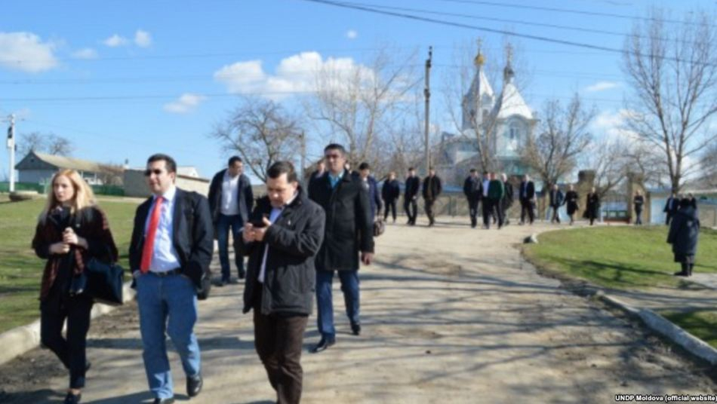
Cum pot ajuta cei plecați din satele lor locailitățile în care s-au născut.
Primarii a 25 de localități urbane și rurale de pe întreg teritoriul țării vor încerca să implice băștinașii plecați din sat în dezvoltarea localității. Aceștia contează nu doar pe sprijinul financiar în realizarea unor proiecte, importantă fiind participarea și mobilizarea în susținerea unor proiecte cu impact, spun primarii. Fără a avea formalizată vreo platformă de dialog, mulți edili au reușit să atragă deja asemenea investiții în localitate.
La Cărpineni, bunăoară, cei plecați din localitate au sprijinit financiar construcția a 110 km de apeduct, alimentarea cu apă potabilă fiind una din problemele stringente ale comunității. Pentru a convinge donatorii străini să acopere o parte din cheltuieli era obligatorie și contribuția fiecărui sătean, doar că suma era prea mare că să poată plăti toți. În acel moment au intervenit băștinașii plecați, care au lăsat acasă părinți, copii, rude apropiate și datorită lor proiectul a fost dus la bun sfârșit. Primarul de aici, Ion Cărpineanu crede că implicarea migranților în dezvoltarea comunității este posibilă, doar dacă administrația locală va identifica problemele, rezolvarea cărora este așteptată de cât mai mulți cetățeni:
„Voi începe cu constituirea asociațiilor migranților pe diferite țări, Italia, Grecia, fiindcă acolo avem cumva concentrați mai mulți cetățeni din Cărpineni și o să încercăm să facem un sondaj ca să aflăm care este problema principală pe care ei o percep și este un impediment ca ei să se întoarcă în localitate. Dacă primăria o să selecteze o problemă care nu se regăsește în lista de priorități a migranților, eu vă asigur că nu o să fie posibil de acumulat bani de la migranții noștri.”
Așa precum în familie, cei de-acasă se consultă cu cei plecați, după această formulă, doar că mai extinsă ar putea funcționa și dialogul între primărie și consătenii din afara țării sau pur și simplu stabiliți în altă parte a Moldovei, este de părere primarul satului Slobozia Mare, Valentina Carastan. Ea spune că, fără a le cere, băștinași stabiliți peste hotare s-au oferit să cumpere mobilier la școală, de exemplu, sau să premieze copiii care obțin rezultate bune la învățătură. În opinia ei, autoritățile locale ar trebui să-și schimbe viziunea și să nu-i excludă din comunitate pe cei plecați:
„Să-i întrebăm, acolo de unde sunt ei, cum se văd lucrurile la noi în localitate și ce cred ei că ar fi bine să facem prioritar, să-i facem importanți, să-i facem colegi cu noi ca împreună să dezvoltăm localitatea pentru că revin, la Slobozia Mare nu sunt duși de tot, revin acasă și le place când lucrurile se dezvoltă în satul lor. Se făcuse o ruptură între noi și ei, parcă nu mai erau ai noștri.”
Coordonatorul proiectului „Migrație și Dezvoltare Locală”, Ghenadie Ivașcenco, crede că identificând băștinașii plecați, autoritățile locale pot miza inclusiv pe relațiile, competența și priceperea lor:
„Sunt băștinași care au relații foarte bune și pe care le pot pune în slujba primăriilor. Sunt băștinași care au anumite cunoștințe care le pot pune în slujba primăriilor. Este o extindere a abordării fiindcă nu există practic localitate în Moldova unde cel puțin un sfert din populație, cea mai activă, nu este plecată, ori până acum noi îi consideram pierduți. Ori noi gândim că dacă tot vorbim că unii din cei mai deștepți, activi au plecat și într-o manieră în care se schimbă optica implicării lor, acești oameni pot contribui cu ceva.”
Cu toate că scopul de bază al proiectului nu este reîntoarcerea migranților edilii spun că dezvoltarea satelor poate duce în perspectivă la revenirea unora din cei plecați sau cel puțin îi poate determina pe cei care stau cu valiza pregătită să mai rămână, crede primarul de Selemet, Tatiana Badana, președintă a Congresului Autorităților Locale din Moldova:
„Atât timp cât noi la nivel de țară nu vom avea programe de dezvoltare economică atât a țării în ansamblu cât și a localităților noastre, s-avem creată o platformă bună ca cei care pleacă peste hotare să se reîntoarcă cu remitențele lor, să contribuie la dezvoltarea locală. Dacă va fi această platformă sigur că noi avem de câștigat, dar în momentul în care noi nu le oferim o bază legislativă, care ar oferi mai multe posibilități, ei nu se vor reîntoarce.
”Până în 2017, în toate cele 25 de localități din proiect ar urma să apară asociații de băștinași care să intermedieze dialogul dintre autoritățile locale și cei care au plecat din sat. Prima asociație a fost formată la Selemet, iar în timp de două săptămâni s-au colectat în jur de 40.000 de lei în cadrul unui proiect de reconstrucție a gardului care împrejmuiește cimitirul vechi din sat.
Sursa: www.europalibera.mobi

ÎN SATUL CORJEUȚI, BRICENI, VA FI DESCHISĂ O FABRICĂ DE PRELUCRARE A CARTOFULUI
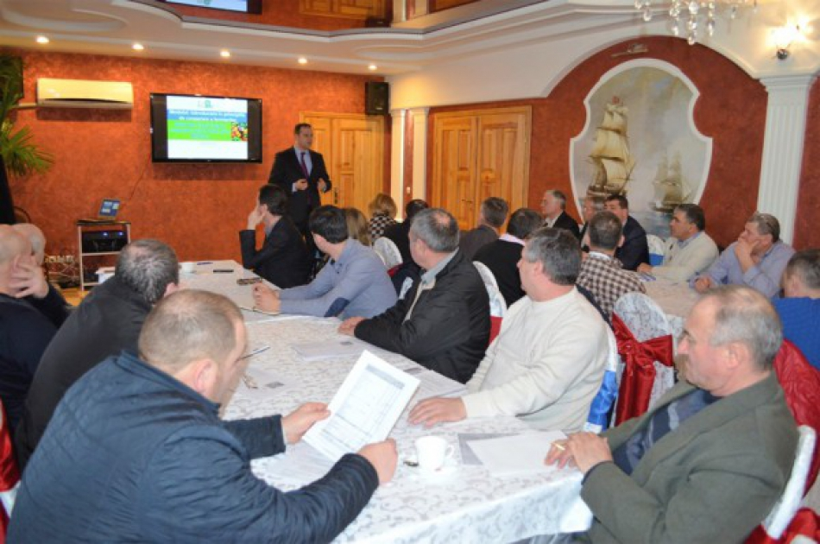
20 de producători de cartof din raionul Briceni și reprezentanți ai autorităților locale s-au întrunit miercuri, 24 februarie, în cadrul unei ședințe în satul Corjeuți pentru a analiza posibilitatea fondării unei asociații a producătorilor de cartof în Regiunea de Dezvoltare Nord. Întâlnirea cu producătorii de cartof a avut loc la ințiativa Agenției de Dezvoltare Regională Nord (ADR Nord), cu sprijinul Asociației obștești „Pro Cooperare Regională”.
În debutul ședinței de lucru cu antreprenorii, directorul ADR Nord, Ion Bodrug, le-a amintit participanților la eveniment despre discuțiile din cadrul unor ședințe similare, organizate la sfârșitul anului trecut, referindu-se în mod special la intenția și suportul partenerilor din Letonia în atragerea investițiilor în Regiunea de Dezvoltare Nord, precum și la necesitatea facilitării și menținerii dialogului dintre producătorii de cartof din raionul Briceni și partenerii lor din Letonia. Directorul ADR Nord a subliniat faptul că interesul investitorului din Letonia față de deschiderea unei fabrici de prelucrare a cartofului la Corjeuți este o oportunitate care trebuie valorificată, acest lucru fiind posibil doar dacă agricultorii locali vor reuși să se unească în cadrul unei asociații care să le reprezinte interesele.
„Este necesar să identificăm o soluție optimă pentru crearea unei asociații în care să se regăsească în special producătorii de cartof din raionul Briceni. Acesta este primul pas către următorul obiectiv – deschiderea unei fabrici de prelucrare a cartofilor, care le va oferi agricultorilor locali noi oportunități de dezvoltare a afacerilor”, a spus directorul ADR Nord, Ion Bodrug.
În cadrul întrunirii, a fost examinată baza legislativă privind crearea unei asociaţii a producătorilor de cartof în Regiunea de Dezvoltare Nord. În acest sens, dr. Iurie Hurmuzachi, directorul adjunct al Federației Naționale a Agricultorilor din Moldova – AGROinform, a prezentat informații detaliate despre modalitățile de asociere a fermierilor și exemple de dezvoltare rurală în mai multe state europene, menționânt totodată avantajele și beneficiile cooperării dintre agricultori.
În cadrul ședinței de la Corjeuți a fost ales un grup de inițiativă al cărui obiectiv, în următoarele 10 zile, este să pregătească crearea unei asociații regionale a producătorilor de cartof. După eventuala înregistrare a asociației, membrii acesteia urmează să efectueze o vizită de studiu în Letonia.
Menționăm că Primăria satului Corjeuți colaborează cu Primăria regiunii letone Aloja în baza unui acord de colaborare încheiat în octombrie 2013, la Corjeuți, în contextul primei ediții a Zilelor Regiunii de Dezvoltare Nord. Totodată, în baza unor acorduri semnate în 2015, colaborează, de asemenea,orașul Briceni cu regiunea Brocēni și raionul Briceni cu regiunea Madona. Încheierea acordurilor de colaborare menționate a fost facilitată de ADR Nord șiMinisterul Protecției Mediului și Dezvoltării Regionale al Republicii Letonia (VARAM).
Amintim că ideea deschiderii unei frabrici de prelucrare a cartofului la Corjeuți a fost tema unei mese rotunde organizată în cadrul Zilelor Regiunii de Dezvoltare Nord, ediția a III-a, eveniment la care au participat agricultori din Corjeuți și partenerii lor din regiunea Aloja, Letonia. Atunci, reprezentanții întreprinderii letone de prelucrare a cartofului Aloja Starkelsen vorbeau despre necesitatea creării unei asociații unde să se regăsească producătorii de cartof care vor să coopereze în cadrul proiectului moldo-leton de creare și funcționare a unei fabrici. Fondarea unei asociații a producătorilor de cartof, precum și semănarea experimentală a unor soiuri de cartof pentru producerea amidonului sunt, potrivit specialiștilor letoni, primii pași către realizarea celui mai important obiectiv – construcția și funcționarea fabricii propriu-zise.
Anterior, pentru a-i sprijini pe producătorii de cartof din raionul Briceni, ADR Nord în parteneriat cu autoritățile locale din raionul Briceni au organizat două ediții ale Festivalului Cartofului: în 2012 la Corjeuți, și în 2013 în orașul Briceni.
Sursa: provincial.md

